

Entregable III

Proyecto: The Adaptive Learning Wiki

Integrantes:

|  |  |  |
| --- | --- | --- |
| Nombres y Apellidos | Email | ROL USM |
| Yerko Cuzmar Ortiz | [yerko.cuzmar.14@sansano.usm.cl](mailto:yerko.cuzmar.14@sansano.usm.cl) | 201473594-4 |
| Felipe Montero Díaz | [felipe.montero.13@sansano.usm.cl](mailto:felipe.montero.13@sansano.usm.cl) | 201356565-4 |
| Cristian Vallejos Pérez | [cristian.vallejos.14@sansano.usm.cl](mailto:cristian.vallejos.14@sansano.usm.cl) | 201473551-0 |

# Modelo de Calidad

|  |  |  |
| --- | --- | --- |
| Stakeholders | Alto nivel | Sub-atributos |

# Árbol de utilidad (actualización)

# Pruebas de Software

Como equipo, hemos respondido las siguientes preguntas:

1. **Hasta el momento, ¿Cómo ha sido la participación del consultor QA en el proyecto?**

Los consultores QA participaron activamente con nosotros al momento de realizar las pruebas tanto de los casos de uso asociados a los requisitos funcionales como de las realizadas sobre los requisitos no funcionales. El contacto fue directo, en la universidad, y vía mail. Siempre nos hicieron llegar sus avances y nos consultamos mutuamente sobre las dudas que a todos nos surgían.

Fueron un gran aporte para mejorar la calidad de este proyecto.

1. **¿Han sido un aporte para el proyecto las pruebas realizadas?**

Toda prueba de QA es un aporte, tanto para saber qué es lo que está operando correctamente en el sistema del software como para tomar en consideración aquello que esté fallando y corregirlo antes de la entrega final de éste.

1. **Como grupo, ¿Cómo calificaría el trabajo de su consultor QA hasta el momento? Fundamente su respuesta. Utilizar la siguiente escala->1:Muy deficiente, 2: Deficiente, 3: Regular, 4: Bueno y 5: Muy bueno.**

Calificación: 5 puntos.

Como se dijo antes, los consultores QA fueron un gran aporte para las mejoras en miras al Entregable 3 y esperamos que lo sigan siendo para la entrega final del proyecto.

# Formulación de pruebas de software de requisitos no funcionales

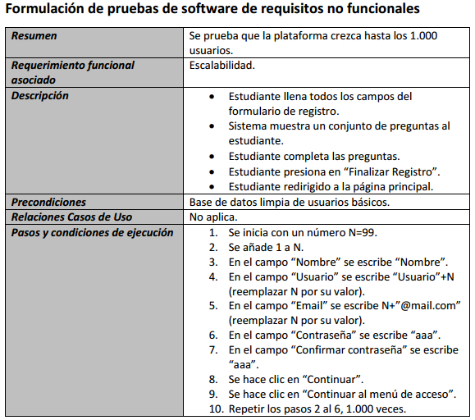

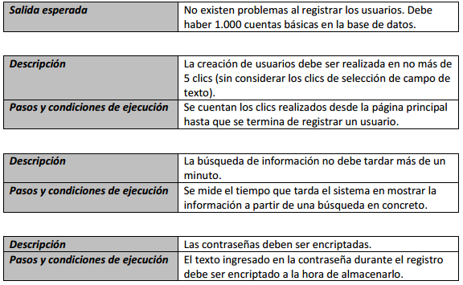

# Listado de Pruebas/Requisitos

Definiremos primero los casos de prueba en función de los resultados obtenidos del QA; siendo:

|  |  |  |  |
| --- | --- | --- | --- |
| **Nombre** | **Descripción** | **Pasos** | **Resultado** |
| **CP-LW1** | Completar Registro | 1. En el campo “Nombre” se escribe “111”.  2. En el campo “Usuario” se escribe “111”.  3. En el campo “Email” se escribe “111”.  4. En el campo “Contraseña” se escribe “111”.  5. En el campo “Confirmar contraseña” se escribe “111”. 6. Se hace clic en “Continuar”.  7. Se hace clic en “Continuar al menú de acceso”. | Se cumple con lo descrito en el caso de uso. Sin embargo, en el campo “Nombre” no deberían permitirse números. También en el campo “Email” debería solicitarse un string con un formato de correo electrónico válido. |
| **CP-LW2** | Validar Contenido | 1. Se hace clic sobre “Buscar contenido” en la barra de navegación.  2. En el campo de entrada “Ingresar palabras claves” se escribe “Ondas”.  3. Se presiona el botón “Iniciar búsqueda”.  4. Se hace clic sobre “Aprobar” en el primer resultado (“Vibraciones y ondas - La web …”). | Como bien se expone con anterioridad la salida no es la que se espera. Además, si se ve la base de datos, “Contenidos” no se ve afectado por este escenario. Se debe mencionar que sólo funciona si se presiona el texto del botón, sin embargo debería funcionar haciendo clic sobre cualquier parte del botón, no sólo su texto. |
| **CP-LW3** | Tiempo de Respuesta | 1. En el campo “Nombre” se escribe “Jose”. 2. En el campo “Usuario” se escribe “jose”. 3. En el campo “Email” se escribe “jose@mail.com”. 4. En el campo “Contraseña” se escribe “aaa”. 5. En el campo “Confirmar contraseña” se escribe “aaa”. 6. Se hace clic en “Continuar”. 7. Se hace clic en “Continuar al menú de acceso”. | No se extrapoló el caso de prueba para muchas cuentas de forma simultánea, sin embargo, se consideró el caso correcto cuando ocurre el registro de una cuenta a la vez. |
| **TC1** | Responder Encuesta Erróneamente | N/A | No se pudo realizar esta prueba porque el cuestionario no estaba implementado al momento de querer probarlo. |
| **TC2**: | Calificar Contenido | 1. El usuario termina de leer el contenido  2. Cuando el sistema muestre un sistema de calificación del 1 al 5, el usuario escoge el número 4 | A pesar de que la respuesta obtenida es la esperada, después de que el usuario califica el material, el sistema sigue permitiendo que el mismo usuario califique dicho material las veces que quiera. Esto sin duda altera el sistema de calificación. Dejo como propuesta revisar este hecho. |
| **TC3** | Denegar Contenido | 1. El usuario experto no termina de leer un contenido 2. El usuario experto hace clic en el botón “Denegar” | Tras una inspección más dedicada, se determinó que el Caso de Uso falló debido a que los botones “Aprobar” y “Denegar” en sí no tienen hipervínculo, solamente el texto en ellos lo tiene. Es decir, al darle clic al botón no ocurre nada, pero si se hace clic en la palabra “Denegar”, el Caso de Uso es exitoso. La respuesta obtenida al darle clic a la palabra “Denegar” es: El sistema elimina la información denegada y esto se ve reflejado en la base de datos. |

Además de los requisitos funcionales del proyecto relacionados al QA realizado, siendo estos:

|  |  |  |  |
| --- | --- | --- | --- |
| **ID** | **Nombre** | **Descripción** | **Roles Asociados** |
| RF1 | Crear perfil | El estudiante podrá crear su perfil | Estudiante |
| RF2 | Responder Test de Kolb | El estudiante tiene que responder el Test de Kolb para crear su perfil | Estudiante |
| RF3 | Calificar Contenidos | El estudiante registrado​ debe poder calificar los contenidos que visualiza | Experto |
| RF4 | Validar Contenidos | El experto deberá poder validar los contenidos | Experto |
| RF5 | Mostrar contenido | El sistema deberá mostrar 10 resultados de la búsqueda | Estudiante |

Además de los requerimientos técnicos especificados, siendo estos:

**RT1:** El registro es realizado siempre que todos los campos sean llenados

**RT2:** El texto buscado debe generar resultados

**RT3:** El registro es realizado siempre que todos los campos sean llenados

**RT4:** La calificación de contenida es calculada respecto al total actual en el sistema.

Y finalmente, los requerimientos no funcionales, siendo estos:

**RNF1:** Desempeño

De esta forma, es posible generar el siguiente listado de pruebas y requisitos:

|  |  |  |  |  |  |
| --- | --- | --- | --- | --- | --- |
| **Nombre** | **RT** | **RNF** | **Descripción** | **Pasos** | **Resultado** |
| **CP-LW1** | **RT1**  **RT3** | **N/A** | Completar Registro | 1. En el campo “Nombre” se escribe “111”.  2. En el campo “Usuario” se escribe “111”.  3. En el campo “Email” se escribe “111”.  4. En el campo “Contraseña” se escribe “111”.  5. En el campo “Confirmar contraseña” se escribe “111”. 6. Se hace clic en “Continuar”.  7. Se hace clic en “Continuar al menú de acceso”. | Se cumple con lo descrito en el caso de uso. Sin embargo, en el campo “Nombre” no deberían permitirse números. También en el campo “Email” debería solicitarse un string con un formato de correo electrónico válido. |
| **CP-LW2** | **RT2** | **N/A** | Validar Contenido | 1. Se hace clic sobre “Buscar contenido” en la barra de navegación.  2. En el campo de entrada “Ingresar palabras claves” se escribe “Ondas”.  3. Se presiona el botón “Iniciar búsqueda”.  4. Se hace clic sobre “Aprobar” en el primer resultado (“Vibraciones y ondas - La web …”). | Como bien se expone con anterioridad la salida no es la que se espera. Además, si se ve la base de datos, “Contenidos” no se ve afectado por este escenario. Se debe mencionar que sólo funciona si se presiona el texto del botón, sin embargo, debería funcionar haciendo clic sobre cualquier parte del botón, no sólo su texto. |
| **CP-LW3** | **RT1** | **RNF1** | Tiempo de Respuesta | 1. En el campo “Nombre” se escribe “Jose”. 2. En el campo “Usuario” se escribe “jose”. 3. En el campo “Email” se escribe “jose@mail.com”. 4. En el campo “Contraseña” se escribe “aaa”. 5. En el campo “Confirmar contraseña” se escribe “aaa”. 6. Se hace clic en “Continuar”. 7. Se hace clic en “Continuar al menú de acceso”. | No se extrapoló el caso de prueba para muchas cuentas de forma simultánea, sin embargo, se consideró el caso correcto cuando ocurre el registro de una cuenta a la vez. |
| **TC1** | **N/A** | **N/A** | Responder Encuesta Erróneamente | N/A | No se pudo realizar esta prueba porque el cuestionario no estaba implementado al momento de querer probarlo. |
| **TC2**: | **RT3** | **N/A** | Calificar Contenido | 1. El usuario termina de leer el contenido  2. Cuando el sistema muestre un sistema de calificación del 1 al 5, el usuario escoge el número 4 | A pesar de que la respuesta obtenida es la esperada, después de que el usuario califica el material, el sistema sigue permitiendo que el mismo usuario califique dicho material las veces que quiera. Esto sin duda altera el sistema de calificación. Dejo como propuesta revisar este hecho. |
| **TC3** | **RT4** |  | Denegar Contenido | 1. El usuario experto no termina de leer un contenido 2. El usuario experto hace clic en el botón “Denegar” | Tras una inspección más dedicada, se determinó que el Caso de Uso falló debido a que los botones “Aprobar” y “Denegar” en sí no tienen hipervínculo, solamente el texto en ellos lo tiene. Es decir, al darle clic al botón no ocurre nada, pero si se hace clic en la palabra “Denegar”, el Caso de Uso es exitoso. La respuesta obtenida al darle clic a la palabra “Denegar” es: El sistema elimina la información denegada y esto se ve reflejado en la base de datos. |